# MỤC LỤC

MỤC LỤC 1

LỜI NÓI ĐẦU 2

NỘI DUNG 3

Chương 1: Giới thiệu về công ty VNPT technology 3

1.1. Giới thiệu chung 3

1.2. Chức năng, nhiệm vụ và lĩnh vực hoạt động 4

1.3. Cơ cấu tổ chức 8

Chương 2: Nội dung thực tập 12

2.1. Các vị trí, công việc trong công ty 12

2.2. Lĩnh vực hoạt động chuyên môn của công ty 13

2.3. Công việc được giao trong thời gian thực tập 14

Chương 3: Nhận xét và đề xuất 21

3.1. Ưu điểm 21

3.2. Khuyết điểm 21

3.3. Đề xuất 22

KẾT LUẬN 23

PHỤ LỤC 24

TÀI LIỆU THAM KHẢO 25

# LỜI NÓI ĐẦU

Trong thời đại mới, lấy mục tiêu là công nghiệp hóa – hiện đại hóa, chúng ta đã từng bước phát triển lên một tầm cao mới, kỷ nguyên của công nghệ thông minh. Trong đó, công nghệ điện tử viễn thông là một trong số lĩnh vực đi đầu, đã và đang ứng dụng trong mọi mặt của đời sống xã hội. Trong chương trình đào tạo của viện **Điện tử Viễn thông**, học phần **Thực tập kỹ thuật** là học phần vô vùng quan trọng, mang đến cái nhìn toàn diện và khách quan hơn cho sinh viên về ngành nghề mình đang theo học, quan trọng nhất là mang đến những trải nghiệm thực tế trong môi trường làm việc của công ty, giúp sinh viên nắm bắt và đặt ra mục tiêu về cơ hội việc làm trong tương lai.

Em là sinh viên ngành **Điện tử Viễn thông** của đại học **Bách Khoa Hà Nội**, rất may mắn được viện **Điện tử Viễn thông** giới thiệu và có cơ hội thực tập tại công ty **VNPT technology** (thuộc **Tập đoàn Bưu chính Viễn thông Việt Nam**). Như vậy, không chỉ học lý thuyết trên lớp, chúng em đã được tham gia thực tập và có những trải nghiệm thực tế, mang những kiến thức mình đã được học áp dụng một phần vào trong công việc. Qua kỳ thực tập và nhờ sự hướng dẫn của các anh/chị đang làm việc tại **VNPT technology** chúng em đã biết thêm về quá trình hình thành và phát triển của công ty, cũng như hiểu biết thực tế hoạt động của các công ty trong lĩnh vực điện tử viễn thông và vị trí công việc mình đang và sẽ làm trong tương lai. Đặc biệt, chúng em được tiếp cận một cách cụ thể vào quy trình hoạt động của công ty, trực tiếp tham gia học hỏi và làm việc. Kết quả chúng em đã hiểu rõ những yêu cầu kỹ năng chuyên môn và kỹ năng mềm để có động lực và đam mê hơn trong học tập.

Trong quá trình thực tập, ngoài may mắn nhận được sự hỗ trợ và chỉ dạy nhiệt tình từ anh Nguyễn Tuấn Anh (trưởng phòng Broadband) và các anh chị trong team, chúng em còn được sử dụng những thiết bị công nghệ và cơ sở vật chất hiện đại tiên tiến của công ty. Tuy nhiên, vẫn tồn tại những khó khăn nhất định, như vốn tiếng Anh còn hạn hẹp chưa đáp ứng yêu cầu nên gặp một vài khó khăn trong việc đọc hiểu tài liệu, hay lý thuyết và thực tế khác nhau nhiều khiến em gặp nhiều bỡ ngỡ. Rất may mắn sau quá trình thực tập, những vấn đề trên cơ bản đã dần được giải quyết, khiến em tự tin hơn vào khả năng của bản thân.

Em xin cảm ơn nhà trường, các thầy cô khoa điện tử viễn thông và công ty **VNPT technology** đã tạo điều kiện cho chúng em có một kỳ thực tập mang lại nhiều bổ ích. Đặc biệt, em xin cám ơn anh Nguyễn Tuấn Anh, chị Nguyễn Hồng Linh và các anh chị luôn nhiệt tình hướng dẫn chúng em trong suốt cả quá trình!

Hà Nội, 16 tháng 8 năm 2018,

*Đỗ Mai Hương./.*

# NỘI DUNG

## Chương 1: Giới thiệu về công ty VNPT technology

### 1.1. Giới thiệu chung

Công ty Cổ phần Công nghệ Công nghiệp Bưu chính viễn thông (VNPT Technology) với lịch sử xây dựng và phát triển có sự kế thừa nguồn lực, kinh nghiệm tích lũy sau gần 20 năm hoạt động của các liên doanh Alcatel Network Systems Vietnam - ANSV (giữa VNPT và Alcatel CIT của Cộng hòa Pháp từ năm 1993) và Telecommunications Equipment - Teleq (giữa VNPT và Siemens AG của Cộng hòa liên bang Đức từ năm 1995).

VNPT Technology được thành lập ngày 6/1/2011 với vốn điều lệ 500 tỷ đồng, được tổ chức và hoạt động theo hình thức công ty cổ phần, sở hữu và tiếp tục phát triển đội ngũ chuyên gia trưởng thành từ những ngày đầu của thời kỳ số hóa mạng viễn thông, cùng với hạ tầng kỹ thuật được tích lũy và tiếp tục phát triển từ các liên doanh. Công ty đã dần khẳng định vị thế và vai trò của một đơn vị tiên phong trong nghiên cứu phát triển và sản xuất các thiết bị điện tử, viễn thông và công nghệ thông tin, xứng đáng là một trong bốn công ty con trụ cột của VNPT, là đơn vị chủ lực của VNPT trong lĩnh vực sản xuất Công nghệ, Công nghiệp Bưu chính, Viễn thông, Công nghệ thông tin, Truyền thông và Công nghiệp Nội dung số.

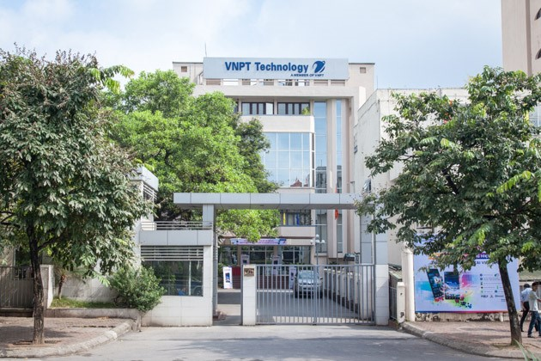

Hình 1.1. Công ty VNPT technology

*Tầm nhìn, sứ mệnh*

Xây dựng Công ty trở thành doanh nghiệp chủ lực của VNPT trong lĩnh vực sản xuất Công nghệ công nghiệp, Điện tử Viễn thông, Công nghệ thông tin, Truyền thông và Công nghiệp nội dung số, trở thành một doanh nghiệp công nghệ hàng đầu Việt Nam và từng bước khẳng định vị thế trên thị trường quốc tế.

*Giá trị cốt lõi*

Xây dựng được một văn hóa doanh nghiệp lành mạnh trên cơ sở nền tảng khuyến khích tinh thần làm việc nhóm (teamworking và cross-teamworking), mọi người cùng nhau chia sẻ thông tin, hỗ trợ nhau trong công việc, trong một môi trường làm việc nhân văn và tường minh, là cơ sở để kích thích và khơi nguồn sáng tạo trong hoạt động nghiên cứu, phát triển công nghệ; cộng với đội ngũ CBCNV nhiệt huyết, giỏi chuyên môn nghiệp vụ và ngoại ngữ, có năng lực sáng tạo cùng với việc kế thừa kinh nghiệm quản lý, tác phong làm việc chuyên nghiệp của doanh nghiệp liên doanh với tập đoàn công nghệ hàng đầu thế giới trước đây là tập đoàn Alcatel Lucent của Pháp - Mỹ đã tạo ra giá trị cốt lõi của công ty, giúp VNPT Technology phát triển bền vững.

*Triết lý kinh doanh*

VNPT Technology luôn lấy khách hàng làm trung tâm trong mọi hoạt động sản xuất kinh doanh của mình, trên cơ sở đảm bảo lợi ích và chia sẻ những khó khăn cùng với đối tác nhằm mang đến cho khách hàng các sản phẩm, dịch vụ chất lượng và ngày càng phong phú đáp ứng nhu cầu ngày càng gia tăng của khách hàng.

Là công ty Công nghệ, VNPT Technology tiếp cận theo hướng đón đầu Công nghệ trên cơ sở hợp tác với các đối tác Công nghệ nguồn hàng đầu thế giới nhằm đảm bảo luôn mang đến cho khách hàng các sản phẩm Công nghệ tiên tiến, cập nhật kịp thời các xu hướng phát triển công nghệ phù hợp với sự phát triển của từng thị trường.

### 1.2. Chức năng, nhiệm vụ và lĩnh vực hoạt động

#### 1.2.1. Sản xuất công nghệ công nghiệp

Định hướng chiến lược trong phát triển sản phẩm công nghệ công nghiệp của VNPT Technology là: Xây dựng Hệ sinh thái Sản phẩm - Dịch vụ Viễn thông và Công nghệ thông tin - Sản phẩm thiết bị phần cứng gắn liền với giải pháp hệ thống và phần mềm.

*Về thiết bị và giải pháp cho mạng Viễn thông, Công nghệ thông tin:*

Tập trung sản xuất các thiết bị dùng cho mạng truy nhập băng rộng có dây như Modem ADSL tích hợp Wifi, High power Wifi router, LTE – eNodeB, GPON (ONT, OLT) và truy nhập băng rộng không dây như Wifi Access Point và Giải pháp tổng thể cho mạng Wifi (Cloud based Wifi Total Solution).

Các giải pháp cho nhà mạng cung cấp dịch vụ viễn thông, công nghệ thông tin: mạng phân phối nội dung, phân phối dịch vụ CDN/SDN; giải pháp cung cấp dịch vụ thông tin liên lạc đa phương tiện trên nền OTT SmartTalk/VietTalk; giải pháp quản lý mạng NMS/EMS, giải pháp thanh toán toàn diện Mobile payment và các platform ứng dụng khác ...

Các giải pháp cho doanh nghiệp: IP Contact Center, Mobile Marketing, Tracking…

*Về sản phẩm cho người tiêu dùng:*

Tập trung sản xuất các sản phẩm công nghệ phục vụ đời sống như :

* Smartphone VIVAS Lotus
* Máy tính bảng EUREKA phục vụ việc học tập & vui chơi của học sinh tiểu học
* Thiết bị đầu cuối OTT STB SmartBox, biến TV thông thường thành Super Smart TV
* Đầu thu kỹ thuật số DVB T2/C/S (iGate T201HD)
* Bộ lưu điện EcoStore
* Thiết bị đầu cuối thông minh: MyTV STB

#### 1.2.2. Thương mại & dịch vụ

*Thương mại*

Hoạt động thương mại của VNPT Technology bao gồm 2 phương thức cơ bản:

Hợp tác chiến lược với các hãng Viễn thông và Công nghệ thông tin hàng đầu thế giới như Alcatel Lucent, Nokia Solution Network, Huawei, Oracle, IBM…cung cấp các sản phẩm chất lượng cao với dịch vụ bảo hành và bảo trì tốt nhất:

* Cung cấp các thiết bị mạng lõi, thiết bị mạng IN và VAS.
* Cung cấp các thiết bị mạng truy nhập mạng vô tuyến 2G/3G, thiết bị mạng băng rộng GPON, IP DSLAM, Switch layer 2&3 và các thiết bị mạng cố định truyền thống.
* Cung cấp các thiết bị truyền dẫn quang và Viba.
* Cung cấp các hệ thống IP Contact Center, các tổng đài nội bộ PABX cho doanh nghiệp và tổ chức.
* Cung cấp các giải pháp cho Doanh nghiệp.

Cung ứng các sản phẩm, dịch vụ do VNPT Technology trực tiếp sản suất với cam kết chất lượng và dịch vụ hậu mãi tốt nhất cho khách hàng.

Cung cấp các sản phẩm công nghệ điện tử tiêu dùng: Điện thoại di động- Smartphone, Máy tính bảng Tablet, Thiết bị đầu cuối OTT – SmartBox, Đầu thu kỹ thuật số DVB-T/C/S, Hybrid STB, Thiết bị đầu cuối thông minh…

Hình 1.2. Mô phỏng dịch vụ ứng dụng toàn cầu

*Dịch vụ kỹ thuật*

Tư vấn thiết kế và Triển khai dự án:

VNPT Technology là đơn vị có năng lực cao trong hoạt động tư vấn thiết kế xây dựng và phát triển các giải pháp tối ưu cho các Nhà khai thác Viễn thông, Tổ chức, Doanh nghiệp nhằm mang lại hiệu quả đầu tư và kinh doanh tối đa.

Với đội ngũ kỹ sư làm chủ công nghệ và hệ thống trang thiết bị hiện đại, VNPT Technology đã có nhiều năm kinh nghiệm triển khai trọn gói các dự án Viễn thông, Công nghệ thông tin, từ khâu thiết kế, quy hoạch mạng lưới, khảo sát, lắp đặt, cài đặt tích hợp thiết bị, vận hành chạy thử tới tối ưu hoá chất lượng mạng lưới.

Hỗ trợ kỹ thuật:

VNPT Technology cung cấp gói Dịch vụ Hỗ trợ kỹ thuật 24/7 cho các hệ thống Thiết bị viễn thông, Công nghệ thông tin, Hỗ trợ kỹ thuật cho nhiều Doanh nghiệp lớn như: VNPT, Mobifone, Vinaphone, VTN….

Các dịch vụ bao gồm:

* Tư vấn tại chỗ*:* Tư vấn, giải đáp các yêu cầu liên quan đến thiết bị, vận hành khai thác, xu hướng công nghệ.
* Hỗ trợ xử lý từ xa hoặc tại trạm:  Hỗ trợ khách hàng giải quyết các sự cố từ xa hoặc trực tiếp đến trạm giải quyết sự cố.
* Hỗ trợ bảo dưỡng phòng ngừa: Phân tích, đánh giá các nguy cơ tiềm ẩn trong hệ thống, mạng lưới và đưa ra các giải pháp, khuyến nghị ngăn ngừa sự cố.
* Cập nhật phần mềm: Định kỳ cập nhật các bản vá sửa lỗi phần mềm,
* Hỗ trợ tối ưu hoá mạng lưới: Hỗ trợ khách hàng tối ưu, nâng cao chất lượng mạng lưới.
* Quản lý thiết bị sửa chữa và bảo hành: Sửa chữa phần cứng, firmware và quản lý vật tư dự phòng.
* Sửa chữa phần cứng, firmware và quản lý.

*Dịch vụ mạng Viễn thông và Công nghệ thông tin*

VNPT Technology tập trung triển khai các ứng dụng Dịch vụ Gía trị gia tăng trên nền tảng di động như: Dịch vụ Giải trí di động, Tiện ích di động cho khách hàng cuối và các Dịch vụ Giá trị gia tăng dành cho Doanh nghiệp.

Hiện nay VNPT Technology đã cung cấp các loại hình Dịch vụ mạng Viễn thông và Công nghệ thông tin bao gồm:

* Nhóm sản phẩm Dịch vụ Giá trị gia tăng trên Điện thoại di động.
* Nhóm sản phẩm Dịch vụ Giá trị gia tăng trên băng rộng cố định.
* Nhóm sản phẩm Dich vụ dành cho Doanh nghiệp.

#### 1.2.3. Nghiên cứu phát triển

Với định hướng đi đầu công nghệ, nhanh chóng tiếp cận công nghệ mới, phục vụ hoạt động nghiên cứu phát triển và sản xuất sản phẩm công nghệ cao :

* VNPT Technology hợp tác chặt chẽ với các hãng công nghệ nguồn hàng đầu trên thế giới như Qualcomm, Broadcom, Texas Instruments, ST Micro, Freescale, Intel... để nghiên cứu, phát triển và xây dựng sản phẩm, thiết bị viễn thông, công nghệ thông tin và điện tử tiêu dùng.
* Hợp tác cùng các đối tác viễn thông và công nghệ thông tin hàng đầu như Alcatel Lucent, Nokia Siemens, IBM, Microsoft, Genesys … để nghiên cứu và xây dựng các Giải pháp viễn thông, công nghệ thông tin.
* Nghiên cứu và xây dựng các sản phẩm phần mềm cho doanh nghiệp đáp ứng nhu cầu quản lý, kinh doanh của các Doanh nghiệp trong nước cũng như mở rộng phạm vi hoạt động sang các nước trong khu vực.
* Nghiên cứu, xây dựng các hệ thống ứng dụng cung cấp Dịch vụ Giá trị gia tăng và phát triển Công nghệ Nội dung số phù hợp với xu hướng phát triển công nghệ - kết hợp hài hòa giữa Viễn thông và Công nghệ thông tin, hội tụ giữa mạng cố định và mạng di động. VNPT Technology đặc biệt chú trọng các dịch vụ OTT nhằm giúp các nhà mạng nâng cao năng lực cạnh tranh.

Hình 1.3. Nghiên cứu phát triển ý tưởng

* Hợp tác với các đối tác thương mại nghiên cứu và xây dựng hệ thống và tích hợp các giải pháp viễn thông, công nghệ thông tin.

### 1.3. Cơ cấu tổ chức

#### 1.3.1. Công ty thành viên

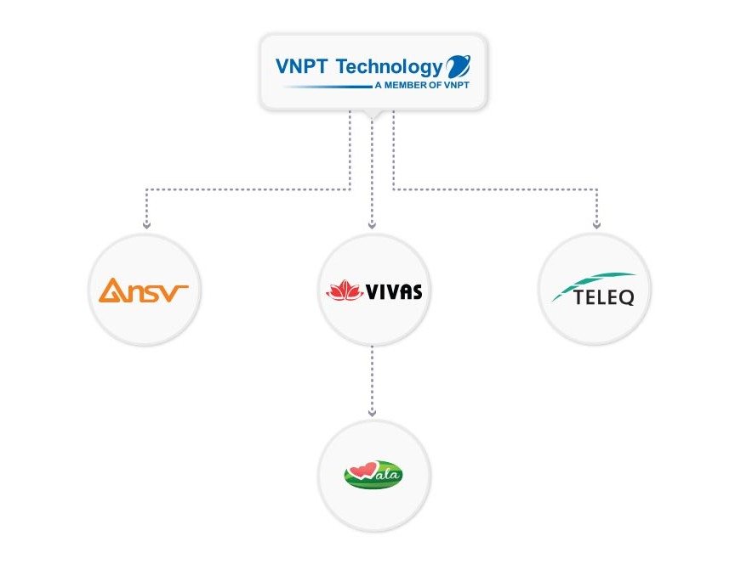VNPT Technology hoạt động theo mô hình “Công ty mẹ - Công ty con” sử dụng chung nguồn lực, hợp nhất về tài chính nhằm phục vụ mục tiêu phát triển chung của công ty.

Hình 1.4. Mô hình công ty thành viên VNPT technology

*Công ty TNHH Thiết bị Viễn thông (ANSV)*



Hình 1.5. Logo công ty ANSV

*Website:*[*http://www.ansv.vn*](http://www.ansv.vn/)

Công ty TNHH Thiết bị Viễn thông ANSV thành lập từ tháng 7/1993 trong quan hệ hợp tác liên doanh giữa Tập đoàn Alcatel (nay là Alcatel-Lucent) với Tổng công ty Bưu chính Viễn thông Việt Nam (nay là Tập đoàn Bưu chính Viễn thông Việt Nam).

Từ ngày 24/08/2011, Công ty Cổ phần Công nghệ Công nghiệp Bưu chính Viễn thông (VNPT Technology) mua lại toàn bộ quyền lợi và trách nhiệm của Alcatel-Lucent tại ANSV, sở hữu 51,2% trong ANSV cùng với VNPT là 48,8%.

Hiện tại, ANSV tiếp tục phát triển trên các lĩnh vực hoạt động truyền thống với hơn 20 năm kinh nghiệm có được từ mô hình liên doanh. Bên cạnh đối tác công nghệ Alcatel-Lucent, ANSV mở rộng hợp tác với các đối tác công nghệ khác như IBM, Convergys, Oracle đồng thời phát huy những kinh nghiệm cũng như nguồn lực tích lũy tiếp tục phát triển và mở rộng lĩnh vực hoạt động thúc đẩy phát triển công nghệ, công nghiệp và dịch vụ viễn thông và công nghệ thông tin, sản xuất các sản phẩm, giải pháp phần cứng cũng như phần mềm đáp ứng nhu cầu của thị trường trong nước và khu vực.

*Công ty TNHH Cung cấp Giải pháp Dịch vụ Giá trị gia tăng (VIVAS)*



Hình 1.6. Logo công ty VIVAS

Website: <http://vivas.vn/>

Với tiền thân là trung tâm IP Excellence Center thuộc công ty Liên doanh thiết bị viễn thông (ANSV) của Tổng công ty Bưu chính viễn thông Việt Nam và tập đoàn Alcatel-Lucent (1993), ngày 20/7/2011, VNPT Technology thành lập Công ty TNHH VIVAS với vốn đều lệ là 200 tỷ đồng chuyên cung cấp các giải pháp dịch vụ giá trị gia tăng và nội dung số trên nền tảng di động.

VIVAS hoạt động chủ yếu trong các lĩnh vực:

* Nghiên cứu phát triển giải pháp viễn thông, công nghệ thông tin và truyền thông, phát triển công nghiệp nội dung số.
* Kinh doanh dịch vụ viễn thông, công nghệ thông tin và truyền thông, kinh doanh công nghiệp nội dung số.
* Kinh doanh dịch vụ cho thuê quản lý, vận hành và khai thác hệ thống.
* Cung cấp dịch vụ thanh  toán online và thanh toán bằng thiết bị di động.
* Kinh doanh dịch vụ quảng cáo và truyền thông di động.

*****Công ty TNHH Sản xuất Thiết bị Viễn thông (TELEQ).*

Hình 1.7. Logo công ty TELEQ

*Website:*[*http://www.teleq.com.vn*](http://www.teleq.com.vn/)

Công ty Trách nhiệm hữu hạn Sản xuất Thiết bị Viễn thông (Telecommunications Equipment Co., Ltd. – TELEQ ) thành lập năm 1995 dưới hình thức công ty liên doanh bởi hai thành viên là Tập đoàn Bưu Chính Viễn Thông Việt Nam (nay là Tập đoàn Bưu chính Viễn thông Việt Nam - VNPT) và Tập đoàn viễn thông Siemens AG (Đức).

Ban đầu, TELEQ chịu trách nhiệm sản xuất thiết bị chuyển mạch kỹ thuật hiện đại cho mạng lưới Viễn thông Việt Nam và xuất khẩu, đồng thời cung ứng các dịch vụ viễn thông kỹ thuật cao cho tập đoàn Bưu chính viễn thông và đối tác Siemens.

Ngày 10/3/2011, VNPT Technology mua lại phần vốn góp của Nokia Siemens trong liên doanh TELEQ. Hiện tại, TELEQ là công ty Trách nhiệm hữu hạn hai thành viên của Tập đoàn VNPT và Công ty Cổ phần công nghệ công nghiệp bưu chính viễn thông (VNPT Technology).

TELEQ hiện thay đổi mô hình hoạt động và mở rộng một số lĩnh vực kinh doanh để phù hợp với giai đoạn phát triển mới.

#### 1.3.2. Cơ cấu tổ chức công ty

Bộ máy tổ chức của công ty bao gồm:

*Các ban chức năng:*

Văn phòng tổng hợp, Ban Tài chính, Kế toán, Ban quản lý các dự án đầu tư, Ban quản lý các dự án phát triển sản phẩm và Ban công nghiệp, Ban chất lượng.

*Các Trung tâm:*

* Trung tâm nghiên cứu phát triển.
* Trung tâm kỹ thuật.
* Trung tâm hỗ trợ kỹ thuật và chăm sóc khách hàng.
* Trung tâm pháp chế.
* Trung tâm cung ứng vật tư linh kiện (Supply Chains).
* Trung tâm kinh doanh và phát triển thị trường.

*Các nhà máy sản xuất thiết bị điện tử, viễn thông và CNTT*.

*Các công ty con và công ty liên kết:* ANSV (do VNPT sở hữu 48,8% và VNPT Technology sở hữu 51,2% vốn điều lệ), TELEQ (do VNPT sở hữu 40% và VNPT Technology sở hữu 60 % vốn điều lệ), VIVAS (do VNPT Technology sở hữu 100%  vốn điều lệ).

## Chương 2: Nội dung thực tập

Thời gian: thực tập từ 20/6/2018 đến hết 18/8/2018

Địa điểm: phòng Broadband, Ban Doanh thác, công ty VNPT technology.

Nội dung: tìm hiểu và làm việc với các thiết bị broadband, thiết bị đầu cuối, đường truyền dữ liệu băng thông rộng, GPON,…

### 2.1. Các vị trí, công việc trong công ty

#### 2.1.1. VNPT Technology

Như đã nói ở phần trước, trong công ty có các phòng ban như sau:

*Các ban chức năng:*

Văn phòng tổng hợp, Ban Tài chính, Kế toán, Ban quản lý các dự án đầu tư, Ban quản lý các dự án phát triển sản phẩm và Ban công nghiệp, Ban chất lượng.

*Các trung tâm:*

- Trung tâm nghiên cứu phát triển.

- Trung tâm kỹ thuật.

- Trung tâm hỗ trợ kỹ thuật và chăm sóc khách hàng.

- Trung tâm pháp chế.

- Trung tâm cung ứng vật tư linh kiện (Supply Chains).

- Trung tâm kinh doanh và phát triển thị trường.

Trong đó, chúng em thực tập tại trung tâm nghiên cứu phát triển của công ty. Trung tâm có 7 phòng ban, nghiên cứu về hai mảng thiết bị mạng cố định và thiết bị mạng di động.

Mảng thiết bị cố định có 3 phòng ban, thiết bị di động có 3 phòng ban, còn lại 1 phòng chuyên nghiên cứu về phần cứng.

Nhóm em có 5 thành viên, được phân công thực tập tại phòng Broadband, Ban Doanh thác, thuộc công ty VNPT Technology. Phòng Broadband là phòng băng rộng, triển khai các dịch vụ trên nền băng rộng, nghiên cứu về mảng thiết bị cố định, thiết bị đầu cuối (modem wifi, đầu thu truyền hình,…)

#### 2.1.2. Phòng Broadband (băng thông rộng)

Số lượng: 8 người

Vị trí công việc: 1 trưởng phòng, 1 phó phòng, 6 nhân viên

1. *Trưởng phòng*

Nhiệm vụ: phân công và giám sát công việc cả phòng, báo cáo lại công việc cho cấp cao hơn trong công ty.

Kỹ năng cần có: kỹ năng mềm cơ bản, kỹ năng chuyên môn, ngoài ra ước lượng đầu mục công việc, phân công công việc, nắm rõ yêu cầu kỹ thuật và phương hướng thực hiện, khả năng giao tiếp điều phối giữa nhân viên trong phòng và lãnh đạo cấp cao hơn, kỹ năng làm việc liên phòng ban.

1. *Phó phòng*

Nhiệm vụ: giám sát, đốc thúc tiến độ công việc các nhân viên, trao đổi những thắc mắc vấn đề chi tiết về công việc với nhân viên thực hiện, thay thế trưởng phòng điều hành phòng ban khi trưởng phòng vắng mặt.

Kỹ năng cần có: kỹ năng mềm cơ bản, kỹ năng chuyên môn, ngoài ra ước lượng, phân công công việc, nắm rõ yêu cầu công việc và phương thức thực hiện, khả năng điều phối nhân viên và cấp trên, kỹ năng làm việc liên phòng ban.

1. *Nhân viên*

Nhiệm vụ: thực hiện nghiêm chỉnh và hoàn thành đúng hạn nhiệm vụ cấp trên giao, công việc chủ yếu là nghiên cứu triển khai các dịch vụ trên nền băng rộng.

Kỹ năng cần có: kiến thức chuyên môn về băng thông rộng, kỹ năng mềm cơ bản, kỹ năng chuyên môn ngành hẹp, lập trình, thiết kế mạch, thuật toán matlab, sử dụng thành thạo các phần mềm công việc, …

### 2.2. Lĩnh vực hoạt động chuyên môn của công ty

#### 2.2.1. VNPT Technology

*Về thiết bị và giải pháp cho mạng Viễn thông, Công nghệ thông tin:*

Tập trung sản xuất các thiết bị dùng cho mạng truy nhập băng rộng có dây như Modem ADSL tích hợp Wifi, High power Wifi router, LTE – eNodeB, GPON (ONT, OLT) và truy nhập băng rộng không dây như Wifi Access Point và Giải pháp tổng thể cho mạng Wifi (Cloud based Wifi Total Solution).

Các giải pháp cho nhà mạng cung cấp dịch vụ viễn thông, công nghệ thông tin: mạng phân phối nội dung, phân phối dịch vụ CDN/SDN; giải pháp cung cấp dịch vụ thông tin liên lạc đa phương tiện trên nền OTT SmartTalk/VietTalk; giải pháp quản lý mạng NMS/EMS, giải pháp thanh toán toàn diện Mobile payment và các platform ứng dụng khác ...

Các giải pháp cho doanh nghiệp: IP Contact Center, Mobile Marketing, Tracking…

*Về sản phẩm cho người tiêu dùng:*

Tập trung sản xuất các sản phẩm công nghệ phục vụ đời sống như :

- Smartphone VIVAS Lotus.

- Máy tính bảng EUREKA phục vụ việc học tập & vui chơi của học sinh tiểu học.

- Thiết bị đầu cuối OTT STB SmartBox, biến TV thông thường thành Super Smart TV.

- Đầu thu kỹ thuật số DVB T2/C/S (iGate T201HD).

- Bộ lưu điện EcoStore.

- Thiết bị đầu cuối thông minh: MyTV STB.

#### 2.2.2. Phòng Broadband

Lĩnh vực chuyên môn của phòng Broadband là nghiên cứu về băng thông rộng, triển khai các dịch vụ trên nển băng rộng, nghiên cứu thiết bị đầu cuối. Cụ thể:

* Nghiên cứu phát triển bộ định tuyến modem wifi.
* Nghiên cứu phát triển thiết bị đầu cuối OTT STB SmartBox, biến TV thông thường thành Super Smart TV.
* Nghiên cứu phát triển đầu thu kỹ thuật số DVB.
* Nghiên cứu phát triển thiết bị đầu cuối thông minh: MyTV STB.
* Và một số thiết bị cố định tiên tiến khác.

Hiện tại, lĩnh vực hoạt động chủ yếu của phòng là phát triển và nâng cao cấu hình bộ định tuyến modem wifi. Tăng hiệu năng thu phát sóng và mang lại sự hài lòng cao nhất cho người sử dụng.

### 2.3. Công việc được giao trong thời gian thực tập

#### 2.3.1. Tìm hiểu và sử dụng ISAM

ISAM là một phương thức để tạo, duy trì và thao tác các chỉ mục của các trường khóa được trích xuất từ ​​các bản ghi tệp dữ liệu ngẫu nhiên để thu được các bản ghi tệp yêu cầu nhanh chóng. IBM đã phát triển ISAM cho các máy tính lớn.

Hình 2.1. ISAM

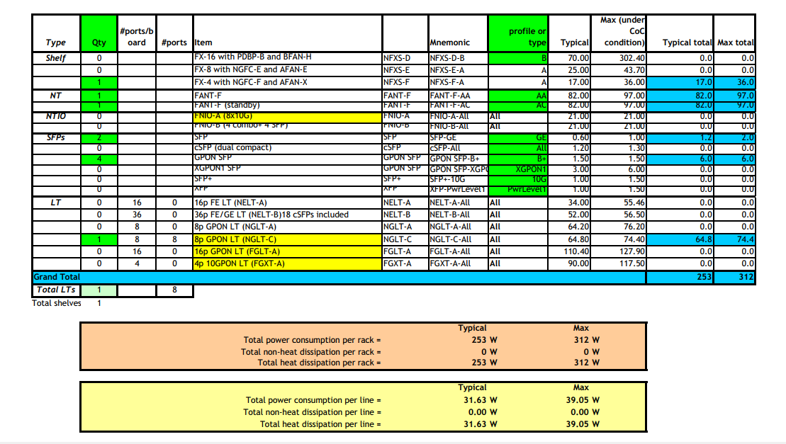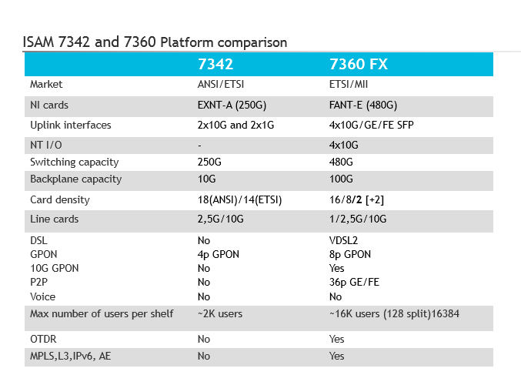Hiện nay có 2 công cụ là ISAM 7342 và ISAM 7360 FX.

Hình 2.3. So sánh nền tảng ISAM 7342 và 7360

Hình 2.2. Ví dụ tính công suất tiêu thụ bằng ISAM

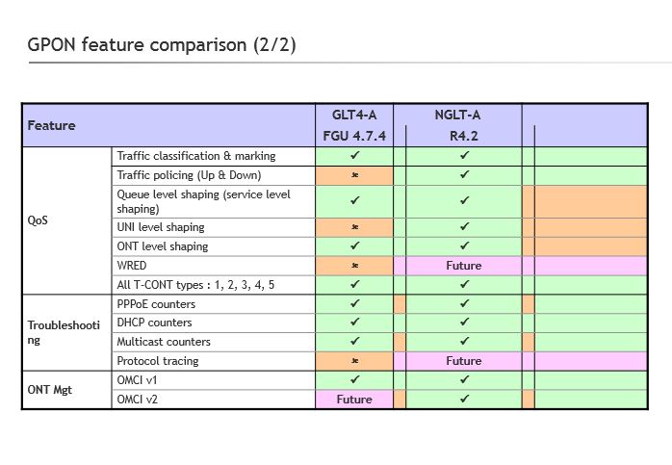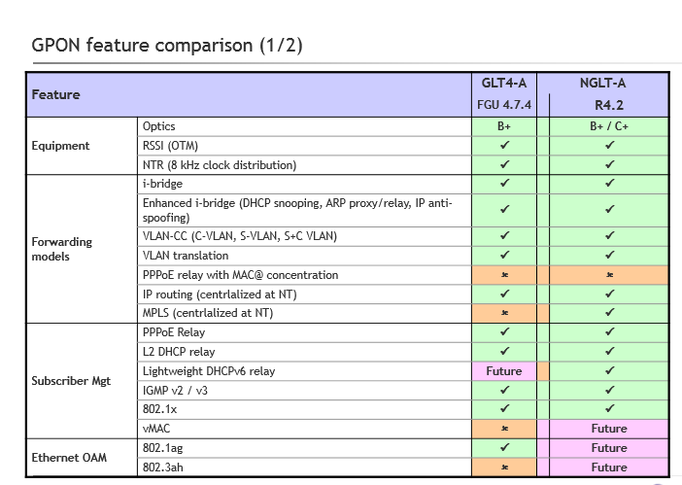

Hình 2.5. So sánh đặc tính GPON (2)

Hình 2.4. So sánh đặc tính GPON

#### 2.3.2. Tìm hiểu về mạng quang thụ động PON, GPON

*a, PON*

PON, viết tắt từ tên (tiếng Anh) Passive Optical Network, nghĩa là "mạng quang thụ động", là một hình thức truy cập mạng cáp quang, kiểu mạng kết nối Điểm - Đa điểm (P2M), các sợi quang làm cơ sở tạo kiến ​​trúc mạng. Mỗi khách hàng được kết nối tới mạng quang thông qua một bộ chia quang thụ động và không cần nguồn cấp, vì vậy không có các thiết bị điện chủ động trong mạng phân chia và băng thông được chia sẻ từ nhánh (feeder) đến người dùng (drop), cho phép một sợi quang đơn phục vụ nhiều nhánh cơ sở, thường là từ 16-128. PON bao gồm một thiết bị đầu cuối dây quang (OLT - Optical Line Terminal) tại văn phòng trung tâm của nhà cung cấp dịch vụ và các thiết bị mạng quang học (ONUs - Optical Network Units) nơi gần người dùng cuối. Công nghệ PON làm giảm yêu cầu số lượng dây dẫn và thiết bị tại văn phòng trung tâm so với các kiến trúc điểm - điểm.

Tín hiệu đường xuống (download) được truyền (broadcast) chia sẻ đến tất cả các nhánh sợi cơ sở. Tín hiệu download được tới các hộ gia đình, tín hiệu này được mã hóa để có thể ngăn ngừa bị "câu móc" trộm. Tín hiệu upload được kết hợp bằng việc sử dụng giao thức đa truy nhập phân chia theo thời gian (TDMA). OLT sẽ điều khiển các ONU sử dụng các khe thời gian cho việc truyền dữ liệu đường xuống (uplink).

PON là tên gọi chung cho mạng cáp quang, cụ thể hơn thì sẽ có 2 công nghệ EPON và GPON.

*b, GPON*

GPON là viết tắt của từ (Gigabit-capable Passive Optical Networks) hay “mạng quang thụ động tốc độ gigabit”. Đó cũng là đặc điểm nổi trội nhất của GPON. Với tốc độ Download 2.5 Gbps và Upload 1.25 Gbps khi so sánh với công nghệ AON chỉ có tối đa 1Gbps cả chiều Download và Upload thì đây là sự chênh lệch khá lớn.

*Hình 2.6. Sơ đồ mạng lưới GPON*



#### 2.3.3. Tìm hiểu về LAG, Smart Bridging và kết nối chéo

*a, LAG – liên kết tập hợp*

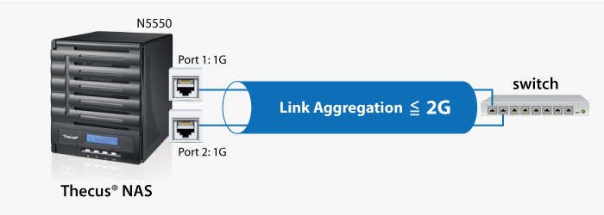LAG (link aggregation) là một phương thức sử dụng 2 cổng Ethernet song song để cộng gộp băng thông (trunking) hoặc cung cấp khả năng dự phòng (fault tolerance). LAG với tính nawg trunking sẽ tăng cường tốc độ kết nối vượt ra ngoài tốc độ của một cáp đơn hoặc cổng mạng riêng lẻ. Việc cải thiện hiệu suất truyền tải thực sự có ý nghĩa trong môi trường máy chủ phục vụ nhiều kết nối từ các máy con. Tính năng dự phòng cũng tạo ra sự sẵn sàng cao hơn và giúp tránh xảy ra sự gián đoạn trong truyền tải mạng.

Hình 2.7. Mô phỏng LAG

*b, Smart Bridging – cầu nối thông minh*

Một network bridge (tiếng Anh, tạm dịch: cầu mạng) là một thiết bị nối mạng máy tính tạo ra một mạng đơn kết hợp từ nhiều mạng thông tin liên lạc hoặc từ nhiều segment mạng. Chức năng này được gọi là network bridging. Bridging khác với routing, routing cho phép nhiều mạng khác nhau giao tiếp độc lập trong khi chúng vẫn ở riêng biệt. Trong mô hình OSI, bridging được thực hiện ở hai tầng đầu tiên, bên dưới tầng mạng (network layer) (tầng 3). Nếu một hay nhiều segment của một mạng đã được bridged là wireless (không dây), thì thiết bị được gọi là wireless bridge (bridge không dây) và chức năng này được gọi là wireless bridging (bridging không dây).

Công nghệ network bridging có bốn kiểu: bridging đơn giản, multiport bridging, learning hoặc transparent bridging, và source route bridging.

Smart Bridging là một cầu mạng thông minh.

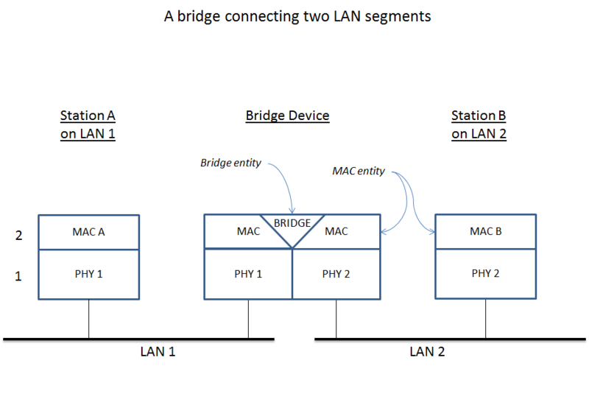

Hình 2.8. Tổng quan mức cao của cầu mạng

#### 2.3.4. Tìm hiểu về các cấu hình dịch vụ

*a, VPN*

Mạng riêng ảo hay VPN là một mạng dành riêng để kết nối các máy tính của các công ty, tập đoàn hay các tổ chức với nhau thông qua mạng Internet công cộng.

*b, Triple play*

Triple play: là một loại hình dịch vụ tích hợp 3 trong 1: dịch vụ thoại, dữ liệu và Video được tích hợp trên nền IP (tiền thân là từ hạ tầng Truyền hình cáp - CATV).

*c, Double play GW040 OLT Huawei*

*d, Lấy cấu hình thuê bao trên thẻ LT*

Bước 1: Lấy cấu hình ONT

Bước 2: Lấy cấu hình ONT card

Bước 3: Lấy cấu hình UNI trên ONT

Bước 4: Lấy cấu hình gán băng thông cho chiều up/down

Bước 5: Lấy cấu hình giới hạn MAC và VLAN cho UNI port

Bước 6: Lấy cấu hình IGMP channel.

## Chương 3: Nhận xét và đề xuất

### 3.1. Ưu điểm

Trong quá trình thực tập tại công ty, em nhận thấy những ưu điểm nổi bật sau của quý công ty:

1, Thứ nhất, môi trường làm việc mới mẻ năng động, hầu như nhân viên trong phòng Broadband đều là lớp người trẻ, mang nhiều nhiệt huyết với công việc. Mọi người đều có nhu cầu học hỏi, tích cực tìm hiểu cái mới. Đặc biệt, các anh chị nhân viên rất nhiệt tình chỉ dạy cho sinh viên thực tập những vấn đề thực tế trong công việc (kể cả ngoài giờ làm việc chỉ cần chúng em liên hệ, anh chị đều giải đáp rất nhiệt tình).

2, Thứ hai, điều kiện cơ sở vật chất làm việc rất tốt, các thiết bị sử dụng đều là những thiết bị tiên tiến hiện đại (máy tính riêng, điều hòa, máy chiếu, phòng Lab hiện đại,…), an ninh khu vực làm việc được bảo đảm rất tốt (giữa các khu vực đều có cửa từ lưu thông, cần thẻ từ kiểm tra thân phận).

3, Thứ ba, cơ sở vật chất phụ thuộc cũng rất hiện đại, sạch sẽ đảm bảo vệ sinh (nhà ăn nhân viên thức ăn rất ngon, giá cả hợp lý với người đã đi làm, giữa các tầng có khu vực cafe trà bánh, toilet sạch sẽ thường xuyên được dọn dẹp,…)

4, Thứ tư, khu vực tiếp tân rất chuyên nghiệp, các chị trong quầy lễ tân đều vui vẻ, cởi mở, hướng dẫn và giới thiệu nhiệt tình về VNPT Technology, nước mời đầy đủ, phòng chờ mát mẻ, sopha thoải mái.

5, Thứ năm, định hướng nghiên cứu của phòng Broadband trùng với định hướng học tập của chúng em, mang lại tiếng nói chung và góp phần giúp chúng em hiểu hơn về ngành nghề mình muốn làm.

### 3.2. Khuyết điểm

Mặc dù đa phần là ưu điểm, nhưng con người đều không tránh khỏi khuyết điểm. Một công ty bao gồm nhiều cá nhân, vì thế cũng sẽ tồn tại khuyết điểm. Trong quá trình thực tập tại VNPT Technology, em nhận thấy còn một số vấn đề như sau, em xin phép được góp ý:

1, Thứ nhất, giá thành nhà ăn phù hợp với nhân viên tuy nhiên chưa phù hợp với sinh viên (đối tượng chưa làm ra tiền).

2, Thứ hai, môi trường làm việc quá nhiều nam giới, mất cân bằng giới tính.

3,Thứ ba, thời gian thông báo gấp rút, từ lúc nhận mail thông báo đến khi chính thức thực tập chỉ có một ngày.

### 3.3. Đề xuất

Đối với những ưu khuyết điểm đã nhận xét theo ý kiến cá nhân như trên, em có một số đề xuất cải thiện, mục đích giúp nâng cao ưu điểm, hạn chế khuyết điểm, như sau:

1, Công ty có thể trích một phần quỹ khuyến khích hỗ trợ sinh viên trong quá trình thực tập tại công ty, để sinh viên có thể sử dụng nhà ăn với giá thành rẻ hơn, phù hợp với mức chi trả hơn.

2, Công ty nên tích cực tuyển thêm các nhân viên nữ, giảm mất cân bằng giới tính, cũng như tạo điều kiện cho nhân viên sớm có bạn gái, không cô đơn đến hơn 30 tuổi.

3, Đơn vị tiếp nhận sinh viên thực tập nên chú ý lại thời gian thực tập, có thể thông báo sớm hơn, nên có sự chuẩn bị từ trước tránh cho sinh viên chờ đợi và bất ngờ.

Trên đây là một số nhận xét và đề xuất mang tính chủ quan của bản thân em, có bất cứ thắc mắc mong quý công ty phản hồi qua gmail [Domaihuong1451997@gmail.com](mailto:Domaihuong1451997@gmail.com). Em cám ơn.

# KẾT LUẬN

Để hoàn thành kỳ thực tập này trước hết em xin gửi đến quý thầy,cô giáo trong viện Điện tử Viễn thông trường đại học Bách Khoa Hà Nội lời cảm ơn chân thành.

Em xin chân thành cảm ơn Ban Lãnh Đạo, các phòng ban của Công ty Cổ phần Công nghệ Công nghiệp Bưu chính viễn thông (VNPT Technology), đã tạo điều kiện thuận lợi cho em được tìm hiểu thực tiễn trong suốt quá trình thực tập tại công ty.

Cuối cùng em xin cảm ơn các anh chị phòng Broadband của công ty đã giúp đỡ, cung cấp kiến thức và trang thiết bị hiện đại nhất để em hoàn thành tốt kỳ thực tập này.

Đồng thời nhà trường đã tạo cho em có cơ hội được thưc tập nơi mà em yêu thích, cho em bước ra đời sống thực tế để áp dụng những kiến thức mà các thầy cô giáo đã giảng dạy. Qua công việc thực tập này em nhận ra nhiều điều mới mẻ và bổ ích trong lĩnh vực Viễn thông để giúp ích cho công việc sau này của bản thân.

Vì kiến thức bản thân còn hạn chế, trong quá trình thực tập, hoàn thiện chuyên đề này em không tránh khỏi những sai sót, kính mong nhận được sự góp ý của công ty và các thầy cô.

Em xin chân thành cám ơn!

# PHỤ LỤC

Hình 1.1. Công ty VNPT technology

Hình 1.2. Mô phỏng dịch vụ ứng dụng toàn cầu

Hình 1.3. Nghiên cứu phát triển ý tưởng

Hình 1.4. Mô hình công ty thành viên VNPT technology

Hình 1.5. Logo công ty ANSV

Hình 1.6. Logo công ty VIVAS

Hình 1.7. Logo công ty TELEQ

Hình 2.1. ISAM

Hình 2.2. Ví dụ tính công suất tiêu thụ bằng ISAM

Hình 2.3. So sánh nền tảng ISAM 7342 và 7360

Hình 2.4. So sánh đặc tính GPON

Hình 2.5. So sánh đặc tính GPON (2)

Hình 2.6. Sơ đồ mạng lưới GPON

Hình 2.7. Mô phỏng LAG

Hình 2.8. Tổng quan mức cao của cầu mạng

# TÀI LIỆU THAM KHẢO

*Sách báo và tài liệu văn bản:*

1, Intelligent services access manager – FX Hardware Installation Manual

Alcatel Lucent University.

2, 7302-7360 ISAM - Student Guide

Alcatel Lucent University.

3, Link aggregation

Alcatel Lucent University.

4, Module 1: GPON Basic Configuration

Alcatel Lucent University.

5, Slide: 7360 ISAM FX overview

Alcatel Lucent University.

6, Slide: PON Passive Optical Networking

Alcatel Lucent University.

7, Một số tài liệu khác.

*Các trang web:*

1, <http://vnpt-technology.vn/>

2, <http://genk.vn/>

3, <https://vntelecom.org/>

4, <http://mediasys.vn/>

5, <https://itfromzero.com/>

6, <https://techgist.net/>

7, <https://www.wikipedia.org/>

8, Và một số trang mạng khác.